Dragi otroci … z vami in vašimi starši delimo nekaj idej, kako si lahko doma krajšate prosti čas in urite različne spretnosti.
Želimo vam prijetno preživljanje prostega časa in predvsem ostanite zdravi!

PRAVLJICE
Za začetek z vami delimo dve pravljici o Korona virusu, ki jo lahko preberete svojim otrokom in na ta način otrokom približate dano situacijo.
https://www.velenjcan.si/pdf/o-hudobnem-zmaju-koronarju.pdf
in
https://minirokice.si/pravljica-o-koronavirusu/

Pravljicam lahko tudi prisluhnete in sicer pripovedovanje pravljic lahko spremljate vsak dan v živo dostopne na povezavi::
Boštjan Gorenc Pižama ob 18.00 na https://www.facebook.com/BGPizama/
in
Desa Muck ob 9.00 na https://www.facebook.com/MuckBlazina/

Ponujamo pa vam tudi povezavo so brezplačnih zvočnih pravljic in ostalih otroških zvočnih knjig.
https://www.audibook.si/?download=&_branch_match_id=770887957885977598

Ogledate si pa si lahko tudi brezplačne GLEDALIŠKE IN LUTKOVNE PREDSTAVE, in sicer na:
https://www.gledalisce-koper.si/news/za-otroke-ogled-posnetkov-otroskih-predstav-gledalisca-koper/?fbclid=IwAR21mse7XaoBlJ5as9c_0k28UGr9bAgLKnR5X60wwHOuxeACTf-AjPoawVo
ali
https://4d.rtvslo.si/oddaja/lutkovne-predstave/173251139?fbclid=IwAR3egGPdSOKq1dROTFih7PAYDZqHbyLrPqLYfrUJpR0m2ITWsbJfZGzf4lQ

BREZPLAČNE PRIKUPNE TISKANKE
Na spodnji povezavi boste našli različne brezplačne pobarvanke oziroma tiskanke, Edina slabost je ta, da ste vezani na tiskanje.
https://malijunaki.si/zgodbe/brezplacne-tiskanke/?fbclid=IwAR0VkBoTx3AkfDX87pyN2oTJ_liVQVYs4Yxyy4h1QURNmqjgHtwZ5IlMrjE
DOMAČI PLASTELIN
Plastelin je vsestranska igrača za otroke, ki spodbuja njihovo domišljijo. Zakaj ga kupiti, če pa ga lahko naredite sami doma. Domači plastelin ima prednost v tem, da tudi, če ga otrok poje, ne bo nič narobe.
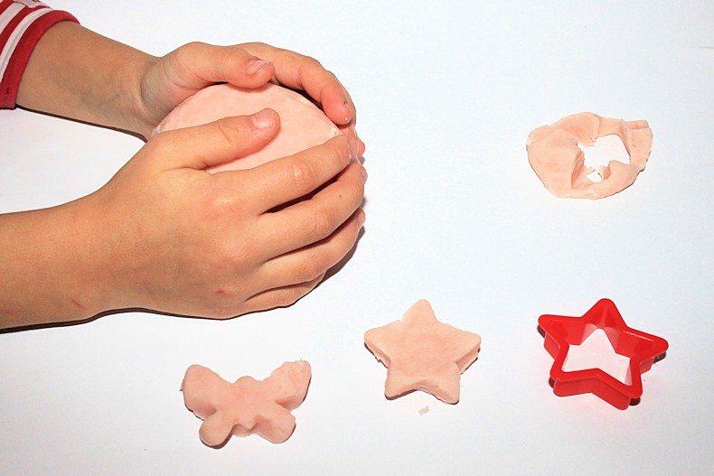

Sestavine za domači plastelin:

- 1 skodelica moke
- Pol skodelice soli
- 1 skodelica vode
- 2 žlici olja
- 1 pecilni prašek
- Barvo za hrano/jedilna barva po želji (lahko tudi tempera barvo vendar takrat pazite, da otrok ne bi pojedel)
Priprava:
V kozico damo suhe sestavine in prilijemo vodo.
Kuhamo na srednjem ognju in neprestano mešamo. Masa se bo počasi začela strjevati – takrat ogenj malo zmanjšamo.
Če uporabimo tudi barvo, jo dodamo proti koncu kuhanja. Ko se začne odbijat od posode, mešamo še malo dokler ne dobimo kompaktno testo – plastelin. Preložimo ga na peki papir, spodaj pa podložimo desko. Pustimo ga 5 minut, da se ohladi.
Ohlajen domači plastelin zgnetemo, da dobimo gladko obliko. Ponudimo ga otrokom, zraven pa lahko pripravimo otroške kuhinjske pripomočke ali razne bleščice in bunkice, da spodbudimo njihovo domišljijo.
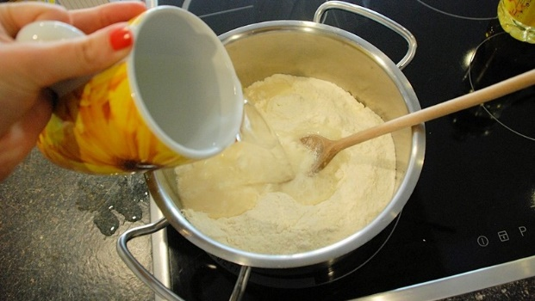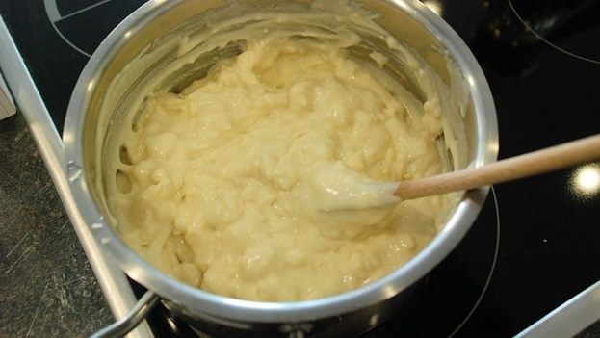

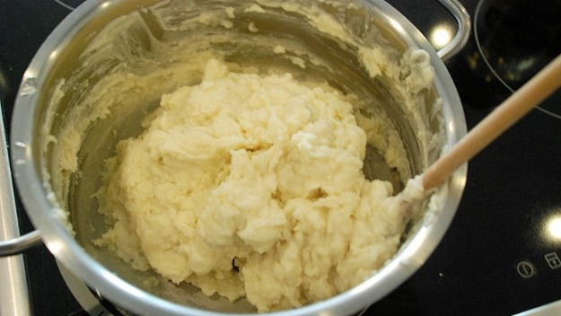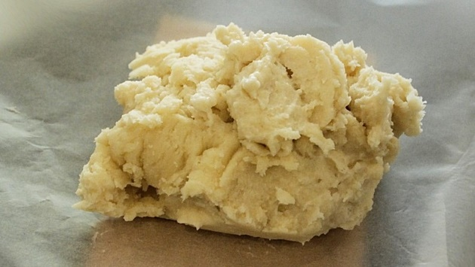

DOMAČI SNEG

Sneg … žal ga letos nismo dočakali, da bi okusili zimske radosti. Sicer nas je narava v preteklih dneh razveselila s sicer zelo majhno pošiljko snega zato smo se mi odločili, da z vami delimo preprost recept za pripravo provizoričnega snega, kateri ne izgine tako hitro.

Sestavine:
- Soda bikarbona
- Pena za britje

Omenjeni sestaviti (malo enega malo drugega) zmešaš in packaš (dodajaš sestavini po potrebi) tako dolgo, da se da lepo oblikovati … Starši glede na izkušnje se pripravite, ker je tako prijetno packati, da bi lahko pripravili iz 5kg vsake sestavine

USTVARJANJE ZA VELIKO NOČ
Počasi se bliža velika noč ali nam bolj bližje vuzem. Če potrebujete idejo za izdelavo pisanic, si lahko iz spodnjega naslova prenesete brezplačno e-revijo.
http://pisanisvet.si/revije/007/Pisani-svet_2016-07.html?fbclid=IwAR1PfIfsSPfqaIHCJgfioUPSHvzrCcAnV_Sh-l12vNuFHnETOGRiEt5dQ4Q

Če pa vam pri ustvarjanju zmanjka lepila, si ga lahko izdelate kar sami.
Potrebovali boste:
– 1 jogurtov lonček moke
– 1,5 jogurtovega lončka vode
– tretjina jogurtovega lončka sladkorja
– čajna žlička kisa
Priprava
V posodi zmešajte moko in sladkor, mešanici pa nato dodajte malo več kot polovico lončka vode. Z nenehnim mešanjem bo nastala gosta zmes, ki ne sme imeti kepic. Mešanici nato dodajte še preostanek vode in mešajte, da dobite gladko zmes. Dodajte kis ter posodo postavite na zmeren ogenj, da se mešanica začne zgoščevati. Ko se vam bo zdela zmes dovolj gosta za lepilo, jo odstavite in shranite v lonček – med hlajenjem se bo lepilo še nekoliko zgostilo. Tako narejeno lepilo je obstojno nekaj dni, hranite pa ga v hladilniku.
SPOMLADANSKO USTVARJANJE
TULIPANI
Potrebujemo papir, krompir, barve (tempere ali prstne barve). Iz krompirja izrežemo obliko tulipana ali kakšne druge cvetlice in jih namočene v barvo odtisnemo na papir ter dorišemo stebelca.
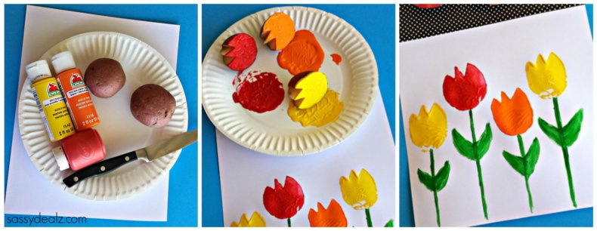
ŽABICE
Potrebujemo kamne različnih ”žabjih” oblik :), barvo, nalepke v obliki oči in zelen trši papir. Kamenčke pobarvamo, dodamo še očke, iz zelenega tršega papirja izrežemo krake in jih prilepimo na kamen.
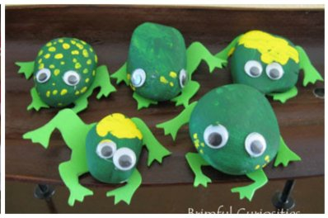
VENČEK
Potrebujemo stare škatle za jajca, barvo (tempere ali prstne barve), karton, lepilo. Iz škatle za jajca izrežemo cvetove različnih oblik, jih pobarvamo in prilepimo na krog, ki smo ga izrezali iz kartona.
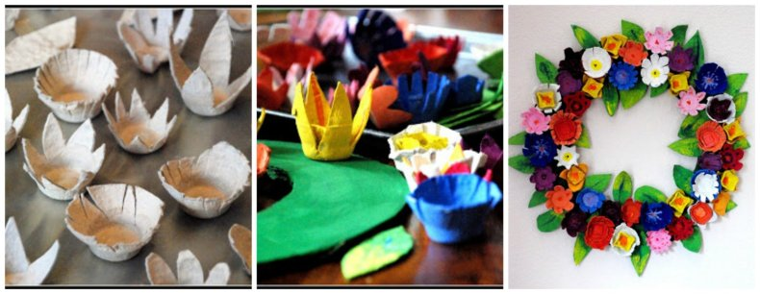
SONČNICA
Potrebujemo testenine (svedre), barvo, papir, kosmate žičke (namesto teh lahko tudi preprosto narišete).
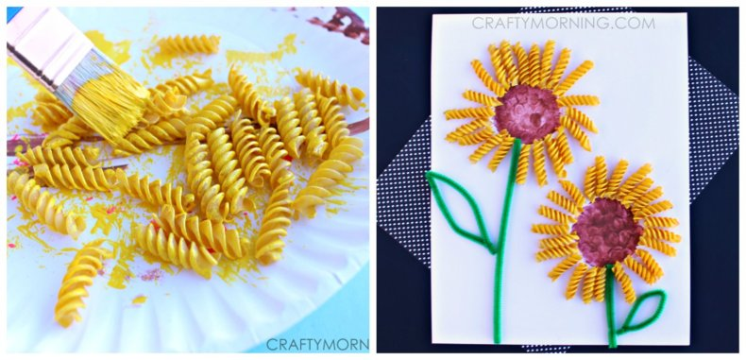
METULJČKI
Potrebujemo testenine (mašnice), barvo in lepilo.
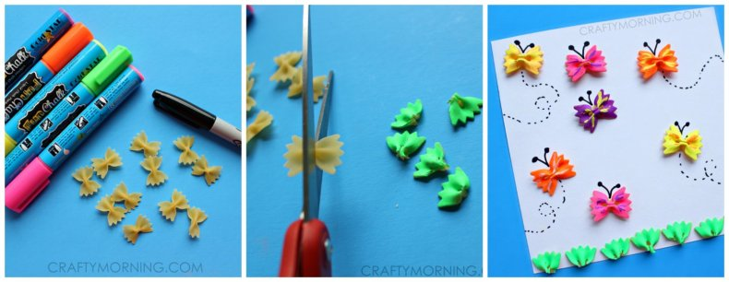
POIŠČI ŠTEVILA/ ČRKE/OBLIKE
Naloga je zasnovana tako, da otrok s pomočjo kuhinjskega čopiča pod sladkorjem (ali soljo) išče različne številke/črke/oblike, ki so zapisane tudi na drugem listu. Ob vsaki najdeni številki/črki/obliki pa le to prečrta. Otrok se na ta način neskončno zabava, poleg tega pa spoznava nova števila/črke/oblike.
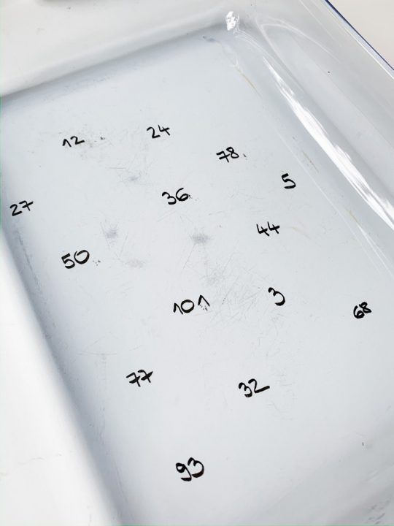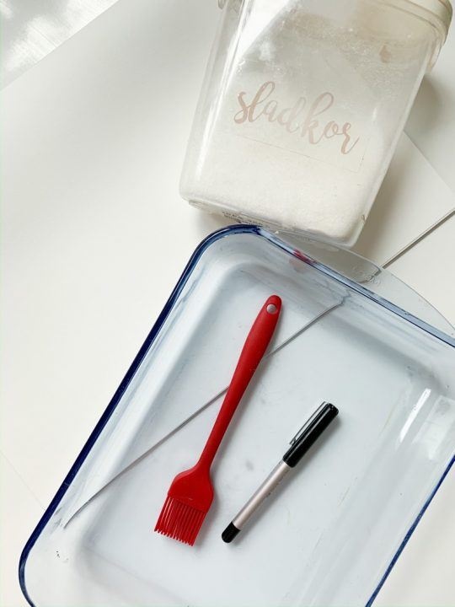
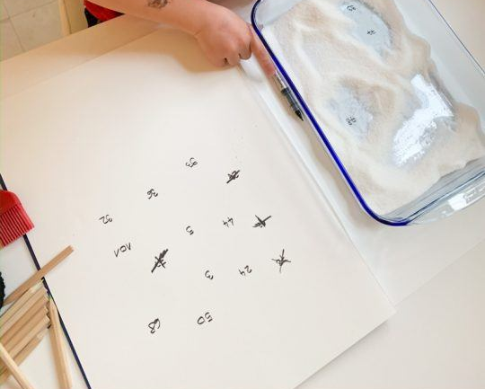

Ob vseh dejavnostih, ki smo vam jih dali na razpolago, pa ne pozabite na umivanje rok! Sedaj si ga lahko popestrite s priloženo pesmico:
Eva Kedmenec: Ringa ringa raja
Ringa ringa raja,
virus nam nagaja,
če hočmo bit junaki,
si roke mormo prati.
Mami, tati, brati (bratje),
doma moramo ostati,
kašljajmo v rokav,
saj to ni tak bavbav.
Ko mine ta norija,
bo zunaj spet norčija,
še babi bo prišla,
ko virus gre PAPA!

